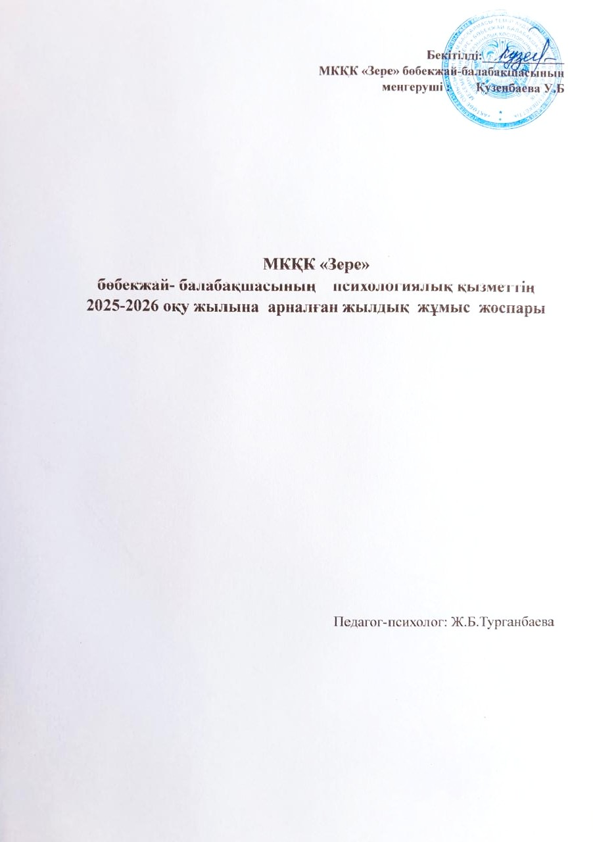

Психологиялық қызметтің мақсаты: Әр баланың денсаулығын шынықтыру, мектепке дайындау, психикалық дамуына жағдай жасау

Психологиялық қызметтің міндеті:
- Мектепке дейінгі балаларды оқыту мен тәрбиелеуде жақсы мінезқұлыққа, білімділікке, ақылдылыққа баулу.
- Баланың психикалық және тұлғалық дамуына ықпал ету;
- Балаларды оқыту мен тәрбиелеу барысында мұғалімдерге, ата-аналарға психологиялық кеңестер беру;
- Оқыту мен тәрбиелеу құндылықтарын арттыру мақсатында баланың оқу және тәрбие процестерін бақылау;
- Мектепке дейінгі ұйымға алғаш келу кезеңі, баланың жаңа жағдайға әлеуметтік-психологиялық, физиологиялық бейімделуін зерттеу;

Күтілетін нәтиже: қорытындысында мектепке даярлық деңгейі жоғары, тәрбиелі бүлдіршіндерді шығару.

Жылдық жұмыс бағыттары:

- Ақпаратты –аналитикалық бағыт;
- Психодиагностика;
- Түзету-дамытушылық;
- Кеңес беру;
- Психопрофилактика ,психоағарту.

№ | Ақпаратты –аналитикалық бағыт | мерзімі | жауапты
I. | Әкімшілік- құрылымдық құжаттармен жұмыс  1. Жылдық жұмыс жоспарын құру.  - Кабинет құжаттарымен жұмыс.  - Педагогика-психологиялық құжаттармен жұмыс:  - психологтың кеңес беру журналы: (ата-аналар ға, педагогтарға) -сұраныстар журналы.  - жыл бойы жүргізілген жұмыстарының аналитикалық, статистикалық есебі. | тамыз  қыркүйек  жыл бойы  мамыр | Психолог
II. | Мұрағат құжаттарымен жұмыс  - Психопедагогикалық даму картасы  - Психологиялық зерттеулердің нәтижесі  - Диагностикалық зерттеулердің хаттамасы | жыл бойы жыл бойы жыл бойы | Психолог
III. | Ұсынылатын құжаттары: • Жылдық жұмыс жоспары;  - жыл бойы жүргізілген жұмыстарының аналитикалық, статистикалық есебі.  - кіші және орта топ балаларының таным процессінің көрсеткіші  - балабақша түлектерінің мектепке дайындығын зерттеу  қортындысы | Тамыз қыркүйек мамыр  желтоқсан  мамыр | Психолог
IV. | Өзіндік даму жоспары:  - балабақша жұмысына белсене араласу;  - аудандық, облыстық семинарларға қатысу;  - біліктілік көтеру;  - семинар мен іс-шаралар өткізу - танымдық сайыстарға қатысу. | ҚББ жоспарына сәйкес,  балабақша  жоспарына сәйкес. | Психолог

Тәрбиеленушілермен жұмыс.

№ | Мазмұны | Жұмыс түрі | мерзімі
I. | Психодиагностика:  - орта топ балаларының таным процесінің көрсеткішін тексеру  - Ересек топ балаларының мектепке дайындығын тексеру | Топтық тексеру  Топтық тексеру | Қыркүйек- қазан  Сәуір  Мамыр
II. | Түзету-дамыту жұмыстары.  - Мектепке дейінгі балалармен ойын жаттығулар  - Тәртібінде қиындығы бар балалармен психосергіту жұмыстары.  - Ортаңғы және ересек топ балаларының тұлғааралық қарым  қатынасын анықтау /социометрия әдісі/  - « Мектепке дайындық» психофизиологиялық дамуын, жетілуін, таным қасиетін дамыту.  - «Құм» терапиясы (тақырып жағдайға байланысты)  - «Ертегі » терапиясы ( тақырып жағдайға байланысты)  - Арттерапия (тақырып жағдайға байланысты) | топтық  жұмыстар  жеке  жұмыстар | жыл бойы  жыл бойы  жыл бойы  жыл бойы  жыл бойы

IV. | Түрлі саладағы тәрбиеленушілермен жұмыс  Дарынды балалармен жұмыс  Дарынды балаларды іріктеу,оларға жеке карта арнау  - «Ертегіні жалғастырып көр»  - «Не артық»  - «Сиқырлы айна»  - «Сипаттамасы бойынша тап» және  т.б әдістемелер  Өте белсенді (гиперактив) балалармен жұмыс | Жеке, топтық  жұмыстар | Жыл бойы  Қыркүйек
 | - Әрбаланың психологиялық дамуына байланысты диагностика  - Түрлі әдістемелер топтамаларын жүргізу  - Кеңес жұмыстарын жүргізу | Жеке, топтық жұмыстар | Жыл бойы  Жыл бойы
 | Тәуекел тобындағы балалармен  жұмыс  - Әрбаланың психологиялық дамуына байланысты диагностикалық карта арнау  - Түрлі әдістемелер топтамаларын жүргізу  Кеңес жұмыстарын жүргізу | Жеке, топтық жұмыстар | Жыл бойы  Жыл бойы  Жыл бойы

Педагог кадрлармен жұмыс

№ | Мазмұны | Жұмыс түрі | мерзімі
I. | Психодиагностика: Сұраныс бойынша | Жеке, топтық жұмыс | жыл бойы
II. | Психоағарту  • Тренингтік жаттығу: "Жақсы көңіл  күй жан қуанышы" | топтық жұмыс
III. | Кеңес беру Жеке, топтық | жеке, топтық жұмыс | жыл бойы
IV. | Педагогикалық кеңес  - «Балалардың психологиялық саулығы балабақша жұмысының  басты міндеті»  - «Балалардың танымдық ерекшелігі»  - «Мектепке даярлық деген не?» | топтық | қазан  желтоқсан ақпан

Ата-намен жұмыс

№ | Мазмұны | Жұмыс түрі | мерзімі
I. | Психодиагностика: Сұраныс бойынша | жеке, топтық жұмыс | жыл бойы
II. | Психоағарту  Жалпы ата-аналар жиналысына қатысу,  - Ортаңғы топ ата-аналарымен: «Ерте жастағы бала психологиясы» -;  - Жоғары топ ата-аналарымен: - «Сіздің балаңыз болашақ оқушы!»  - Жас ата-аналарға кеңес: -  «Балабақшаға алғаш келгенде»; Топ ата-аналар жиналысына қатысу:  Ортаңғы топ:. «Балабақшаға бейімделу» Ересек топ: «Бала өзінің тәртібімен не айтқысы келеді?»  Мектепалды топ: «Баланы мектепке дайындауды қалай жүргіземіз?» Ата-аналарға ақпараттар:  «Бала балабақшаға алғаш келгенде»,  «Бейімделу кезеңі», «Баланы түсіну», «Балабақшаға қуанышпен», «Балаңыздың тілінің дамуы», «Баланы киінуге қалай үйретуге болады?». | топтық жұмыс | жыл бойы  мекеме  жоспарына сәйкес
III. | Кеңес беру  Ата-аналардың сұранысы бойынша кеңес беру | Жеке жұмыс | жыл бойы

